Investigacion de Inversores
Transforman una señal de cc en una ca. Por ejemplo de 12v a 220v alterna. Por lo general se crea una señal senoidal de baja amplitud y luego se la amplifica. Una de las cosas que se pueden hacer es usar transistores en cascada y un transformador. También se puede sumar una etapa de filtrado o modulación para que la salida sea de mejor calidad.Otra opción es usar algún tipo de compuerta que se cierre y abra rápidamente para crear la señal senoidal. Por ejemplo si primero pulsamos S2 Y S3 vamos a tener una señal pulsante positiva y luego negativa, cuando pulsemos los otros dos. Cuando se produce el pulso positivo y negativo. No nos importa en la realidad ya que sería una señal desplazada $π$, no cambia absolutamente nada.
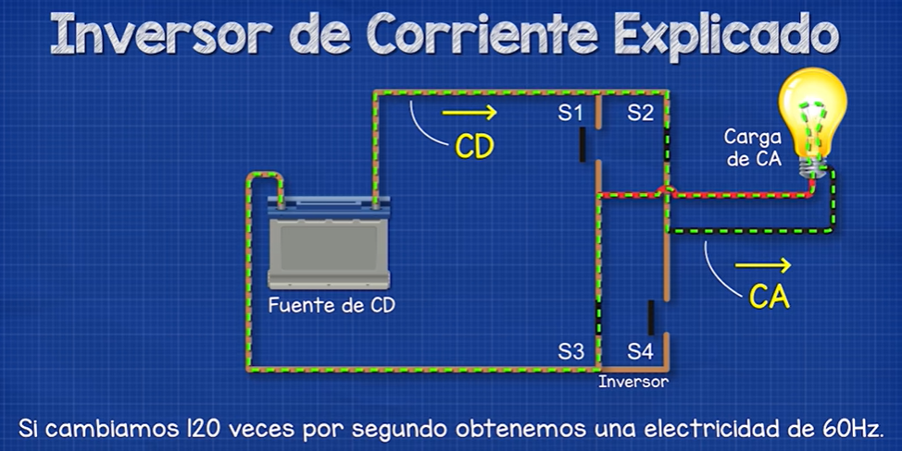
Como ilustra la imagen, conmutando interruptores podemos cambiar el sentido de circulación de la corriente. Es el proceso inverso a un rectificador por puente de diodos.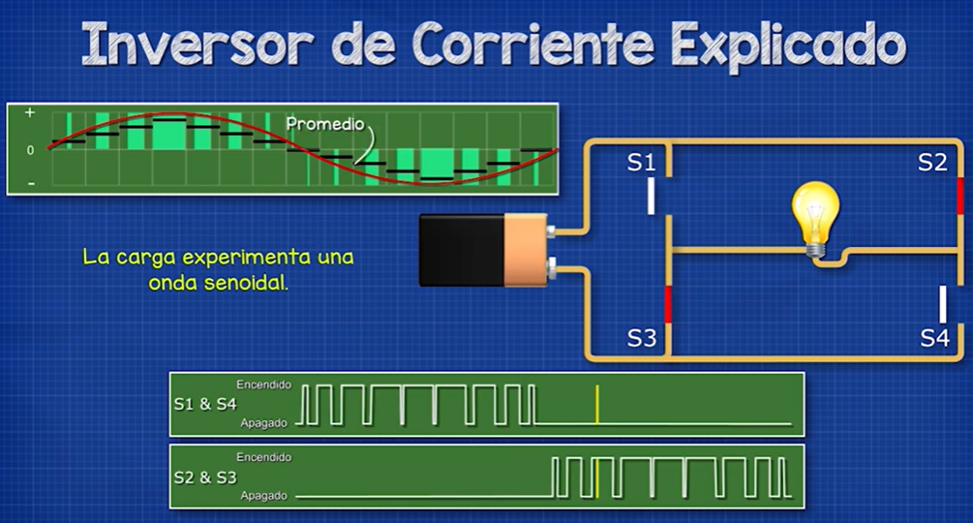
Ahora si vamos modificando el tiempo que está abierto y cerrado cada interruptor podemos tener en lugar de una cuadrada una señal senoidal.Esto se llama modulación por ancho de pulso. Afecta tanto a la forma como a la frecuencia de la señal. Un buen ejemplo de esto es el jueguito en el que vas tocando la pantalla del celu y sube o baja un personaje.También se puede sumar un transformador. A continuación dejaremos algunos circuitos que podrían cumplir la función:
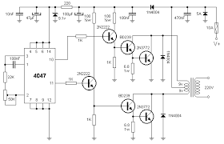
Este tiene un cd4047 en configuración astable que crea dos señales cuadradas complementarias que van a ser amplificadas por los transistores en cascada, la última parte es el transformador. Los transistores son bjt NPN conectados en emisor común. Creemos que se usa esta configuración y no colector o base común ya que de lo contrario no tendríamos un buen equilibrio entre amplitud y corriente de la señal.
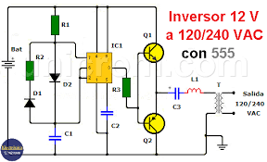
Este tampoco tiene demasiado misterio, consiste en el 555 en modo Astable que crea la señal de 50 o 60 Hz. Luego con dos transistores de potencia logramos que uno conduzca en un sentido y el otro en el otro. Estos podrían ser 2N3055 o TIP35. Para aclarar nunca conducen los dos a la vez. Si conduce Q1 la corriente circula por un primario de un transformador, con Q2 por la otra. Después está el transformador que no tiene nada del otro mundo, pero antes hay un filtro con el inductor y el capacitor para hacer la señal un poco más senoidal.
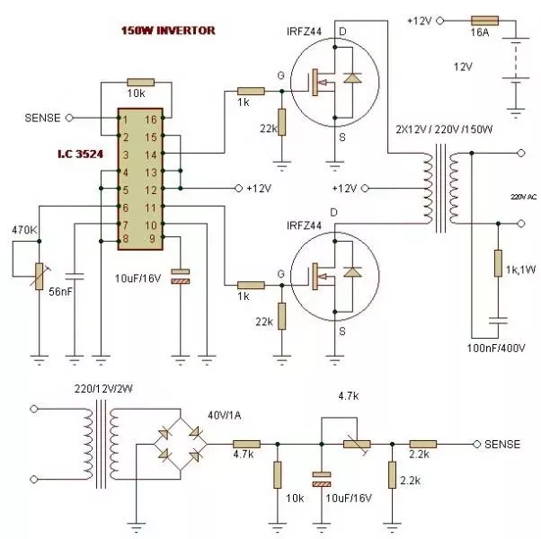
Este circuito es mucho mejor. ¿Por qué? Bueno usa un Inversor con CI 3524 (PWM controlado), es mejor porque usa modulación por ancho de pulsos entonces la señal de salida es mucho mejor, más parecida a una senoidal. La señal de salida nuevamente es de entre 50 y 60Hz y la salida 11 y 14 son complementarias. Luego vienen los mosfet que conmutan rápidamente la corriente y la amplifican para poder llevarla al transformador. También hay una etapa en la que el circuito se “realimenta” (sence) para saber como va y si hay que hacer una corrección.
¡¡¡Aclaraciones!!!:
El transformador lo podemos usar en los dos sentidos, no sucede nada raro, únicamente hay que tener cuidado con la corriente que nos pide, suele ser elevada. Puede que sea un poco menos eficiente y que se sobrecaliente, pero sería raro.
Bibliografía:
https://autosolar.es/aspectos-tecnicos/como-un-inversor-convierte-12-v-a-220-v
https://www.youtube.com/watch?v=BFdPmdNgJm4
https://www.st.com/resource/en/datasheet/cd00000117.pdf

Regulador de tensión discreto:
https://ponyelectronica.blogspot.com/2020/07/como-realizar-un-regulador-de-voltaje.html

